○大野ならでは観光体験メニュー開発事業補助金交付要綱
平成３０年６月２５日
告示第１６５号
改正 令和３年３月２５日告示第２８号
令和６年３月１９日告示第５７号
（趣旨）
第１条 この要綱は、大野市における体験型観光の推進や観光で稼ぐ力の創出を図るために、市内でできる体験メニューを開発し、観光客に提供する事業者や団体に大野ならでは観光体験メニュー開発事業補助金（以下「補助金」という。）を交付することについて、必要な事項を定めるものとする。
（定義）
第２条 この要綱において、次の各号に掲げる用語の意義は、それぞれ各号に定めるところによる。
(1) 事業者 市内に事業所を置く法人又は個人をいう。
(2) 団体 市内に在住又は市内の事業所に勤務する者２人以上で構成する団体をいう。
(3) 体験メニュー 本市における「歴史・文化伝統」、「自然環境」、「食文化」、「産業・農林漁業」、「生活形態」、「日本一美しい星空」及び「九頭竜恐竜・化石」に関連のある観光素材を活用した体験で、単に物や飲食等の提供を除いたものをいう。
（補助対象者）
第３条 補助金の交付対象となるもの（以下「補助対象者」という。）は、納期限の到来した市税を完納している事業者又は団体とする。
（補助対象事業）
第４条 補助対象となる事業（以下「補助対象事業」という。）は、体験メニューの開発、宣伝ツールの作成、キャンペーンの実施、体験メニューの実施並びに開発や販売を行うための知識や技能を修得するための研修やセミナーへの参加及び専門家の招へいとする。ただし、補助対象者が補助事業実施前年度の１年間に５日以上観光客に有料で提供したことがない体験メニューとする。
２ 補助対象事業は、補助事業完了日の属する年度の翌年度から起算して３年間以上継続して１年間に５日以上観光客に有料で提供する計画のある事業とする。
３ 第１項の規定に関わらず、次の各号のいずれかに該当する場合は、補助の対象としない。
(1) 国又は地方公共団体から同一目的の補助を受けているもの
(2) 特定の宗教若しくは政党を支持し、又はこれらに反対するもの
(3) 公序良俗に反するもの
（補助対象経費等）
第５条 補助対象経費は、大野ならでは観光体験メニュー開発事業を実施するために直接必要な経費であって、別表第１に定めるとおりとする。
（補助金の額等）
第６条 補助金の額は、第２条第３号に規定する体験メニューに応じ、次の各号に定める額とし、予算の範囲内において補助金を交付する。また、同一の補助対象者への補助金の交付は、１年度当たり１回を限度とする。
(1) 「日本一美しい星空」又は「九頭竜恐竜・化石」 補助対象経費に４分の３を
乗じて得た額とし、上限を１５万円とする。ただし、補助金の額に千円未満の端数が生じたときは、これを切り捨てるものとする。
（2）前号以外の体験メニュー 補助対象経費に３分の２を乗じて得た額とし、上
限を１０万円とする。ただし、補助金の額に千円未満の端数が生じたときは、これを切り捨てるものとする。
（補助金の交付申請）
第７条 補助対象者は、大野ならでは観光体験メニュー開発事業補助金交付申請書（様式第１号）に次の各号に定める書類を添付して提出するものとする。
(1) 事業実施計画書（様式第２号）
(2) 収支予算書（様式第３号）
(3) ５万円以上の費用の場合は見積書の写し
(4) 団体にあっては、規約及び名簿、活動概要が分かる資料
（補助金の交付決定）
第８条 市長は、前条の規定による申請があったときは、その内容を審査し、適当と認めたときは、大野ならでは観光体験メニュー開発事業補助金交付決定通知書（様式第４号。以下「交付決定通知書」という。）により補助対象者に通知するものとする。
（申請事項の変更）
第９条 補助対象者は、第７条の規定による申請の事項を変更（軽微な変更を除く。）しようとするときは、あらかじめ大野ならでは観光体験メニュー開発事業補助金変更交付申請書（様式第５号）に必要な書類を添えて、市長に提出しなければならない。
２ 市長は、前項の規定による申請があったときは、速やかにその内容を審査し、適当と認めたときは、大野ならでは観光体験メニュー開発事業補助金変更交付決定通知書（様式第６号）により補助対象者に通知するものとする。
（実績報告）
第１０条 補助対象者は、補助対象事業が完了したときは、大野ならでは観光体験メニュー開発事業補助金完了実績報告書（様式第７号）に次の各号に定める書類を添えて、速やかに市長に提出しなければならない。
(1) 事業実績報告書（様式第８号）
(2) 収支決算書（様式第９号）
(3) 経費の支払いを証する書類の写し
(4) 備品を購入した場合はその備品の写真
(5) その他実施状況の分かる資料、写真等
（補助金の請求）
第１１条 補助対象者は、補助金の交付を受けようとするときは、大野ならでは観光体験メニュー開発事業補助金請求書（様式第１０号）に交付決定書の写しを添付して市長に提出しなければならない。
（事業経過の報告）
第１２条 補助金の交付を受けた者は、補助事業完了日の属する年度の翌年度から起算して３年間、大野ならでは観光体験メニュー開発事業経過報告書（様式第１１号）を毎年度末までに市長に提出しなければならない。
（補助金の返還）
第１３条 市長は、補助対象者が次の各号の１に該当するときは、補助金の全部又は一部の返還を命ずることができる。
(1) この要綱又は補助金の交付条件に違反したとき。
(2) 事業の実施方法が不適当と認められたとき。
(3) 前２号のほか、不正の事実があると認めたとき。
（購入財産の処分の方法）
第１４条 補助対象者は、本事業により取得し、又は効用の増加した購入財産を補助金の交付の目的に反して使用し、譲渡し、貸し付け、又は担保に供してはならない。ただし、補助金の全部又は一部を返還し、若しくは当該財産の耐用年数を経過した場合又は市長が特に承認したときは、この限りでない。
（その他）
第１５条 この要綱に定めるもののほか、必要な事項は、市長が別に定める。
附 則
（施行期日）
１ この要綱は、告示の日から施行する。
（この要綱の失効）
２ この要綱は、令和９年３月３１日限り、その効力を失う。
３ この要綱の規定によりなされた補助金の交付決定は、この要綱の失効後もなおその効力を有する。
附 則（令和３年告示第２８号）
この要綱は、令和３年４月１日から施行する。
附 則（令和６年告示第５７号）
この要綱は、令和６年４月１日から施行する。
別表第１（第５条関係）
補助対象経費
区分 | 補助対象経費
旅費 | 補助対象者又は構成員、外部講師の研修やセミナーに関する交通費及び宿泊費
報償費 | 外部講師の招へい又は外部協力者に係る謝礼金
需用費 | 消耗品、原材料、燃料の購入経費
印刷費 | チラシやパンフレットのデザイン及び印刷にかかる経費
通信運搬費 | 郵便料、送料
広告宣伝費 | 新聞、雑誌等の広告に要する経費
使用料及び賃借料 | 機器・設備のリース及び賃借料、会議室の使用料
委託料 | 外部への業務の委託経費
備品購入費 | 機械、器具及び備品の購入経費。ただし、体験メニューの開発又は提供のために必要不可欠な備品とし、経常的な施設管理又は事務管理のための備品は対象外とする。
負担金 | 資格取得や知識技能修得のための研修、セミナーの参加費

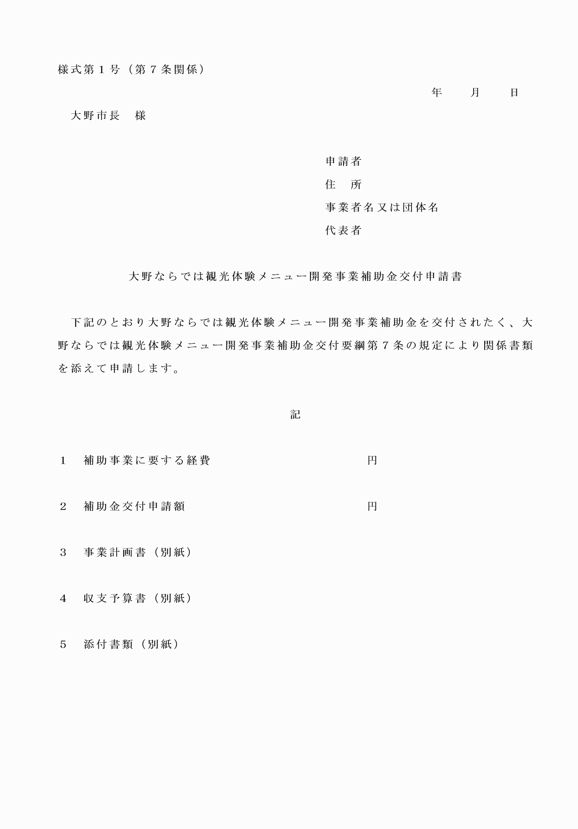

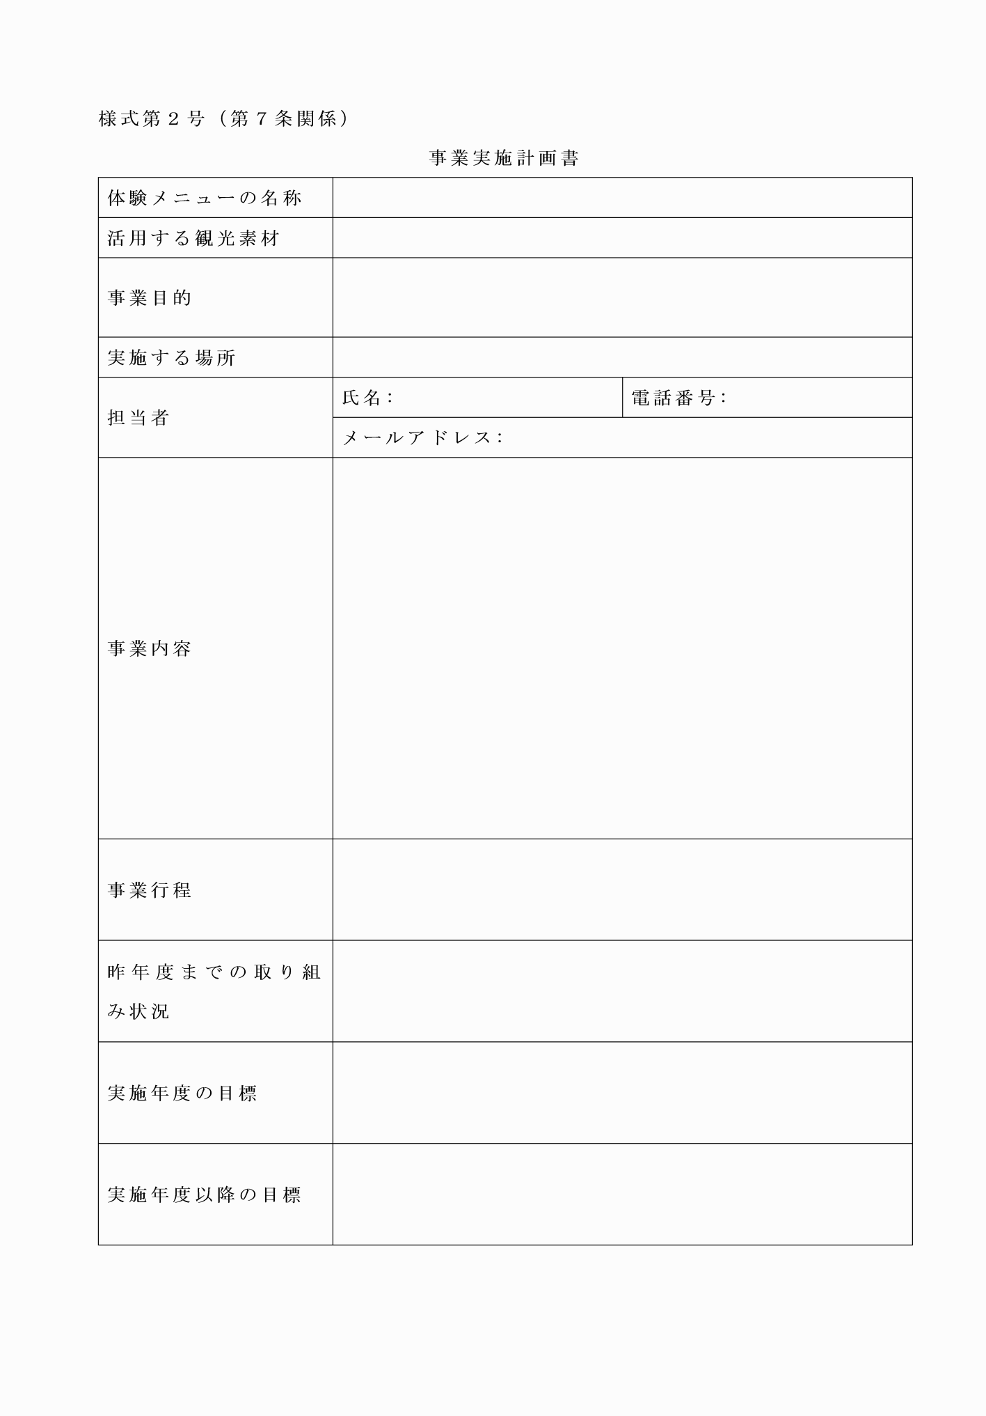

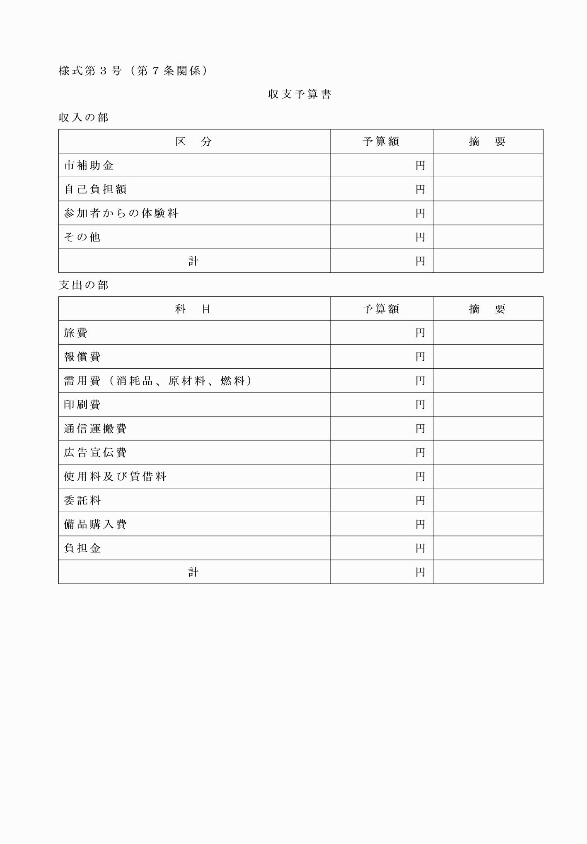

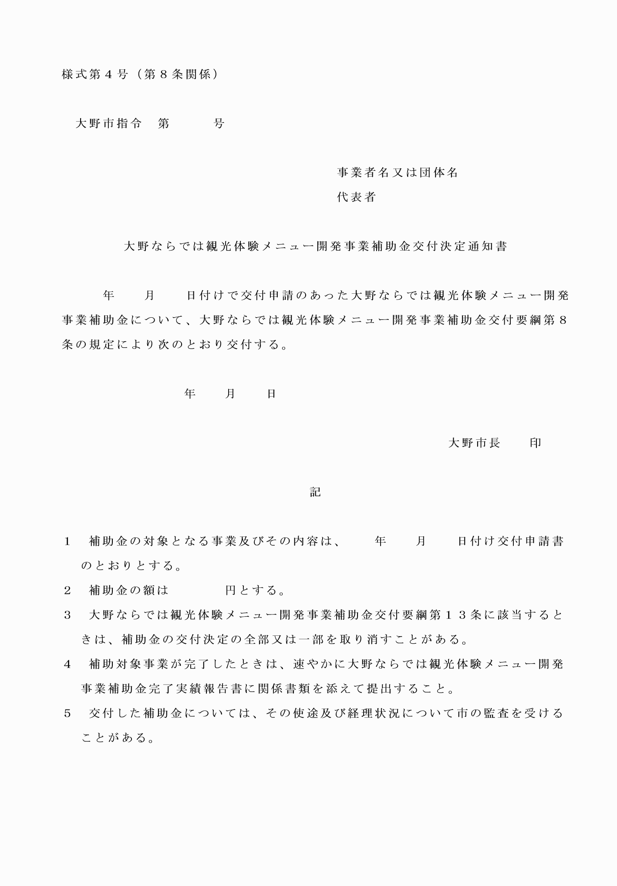

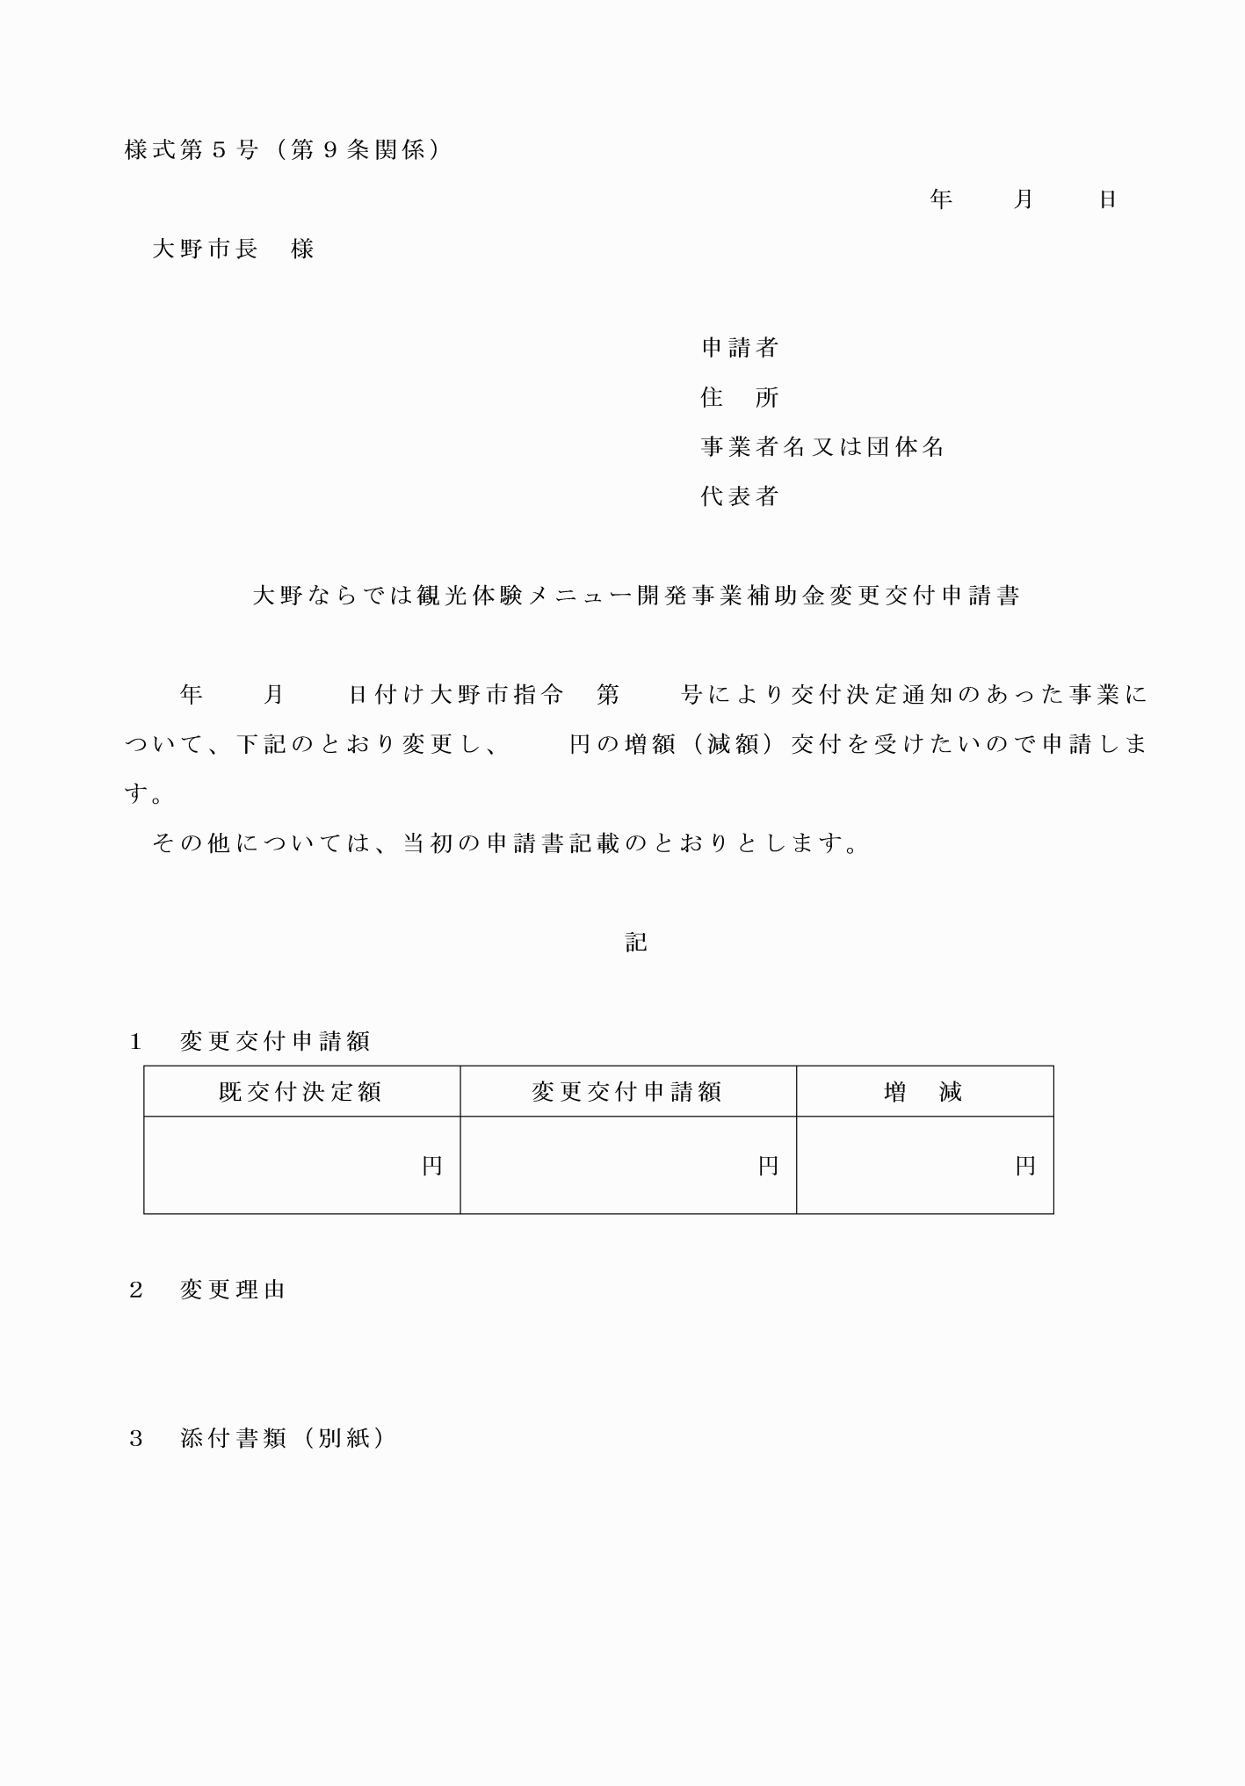

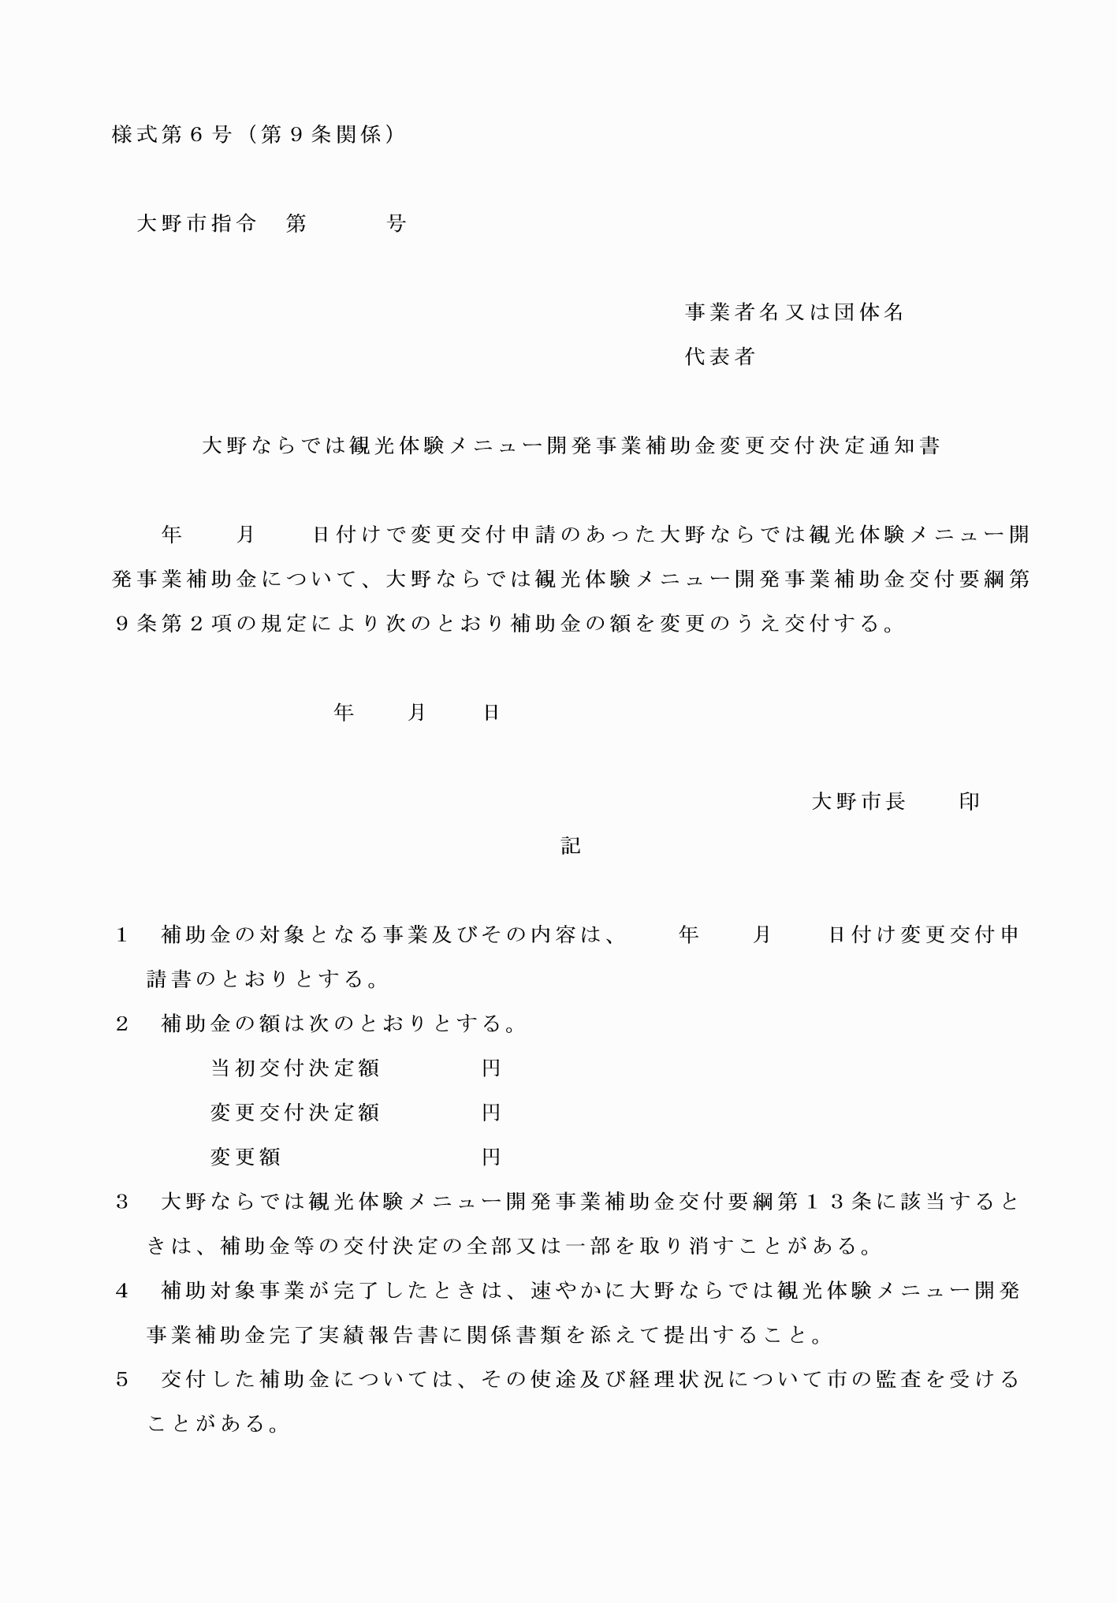

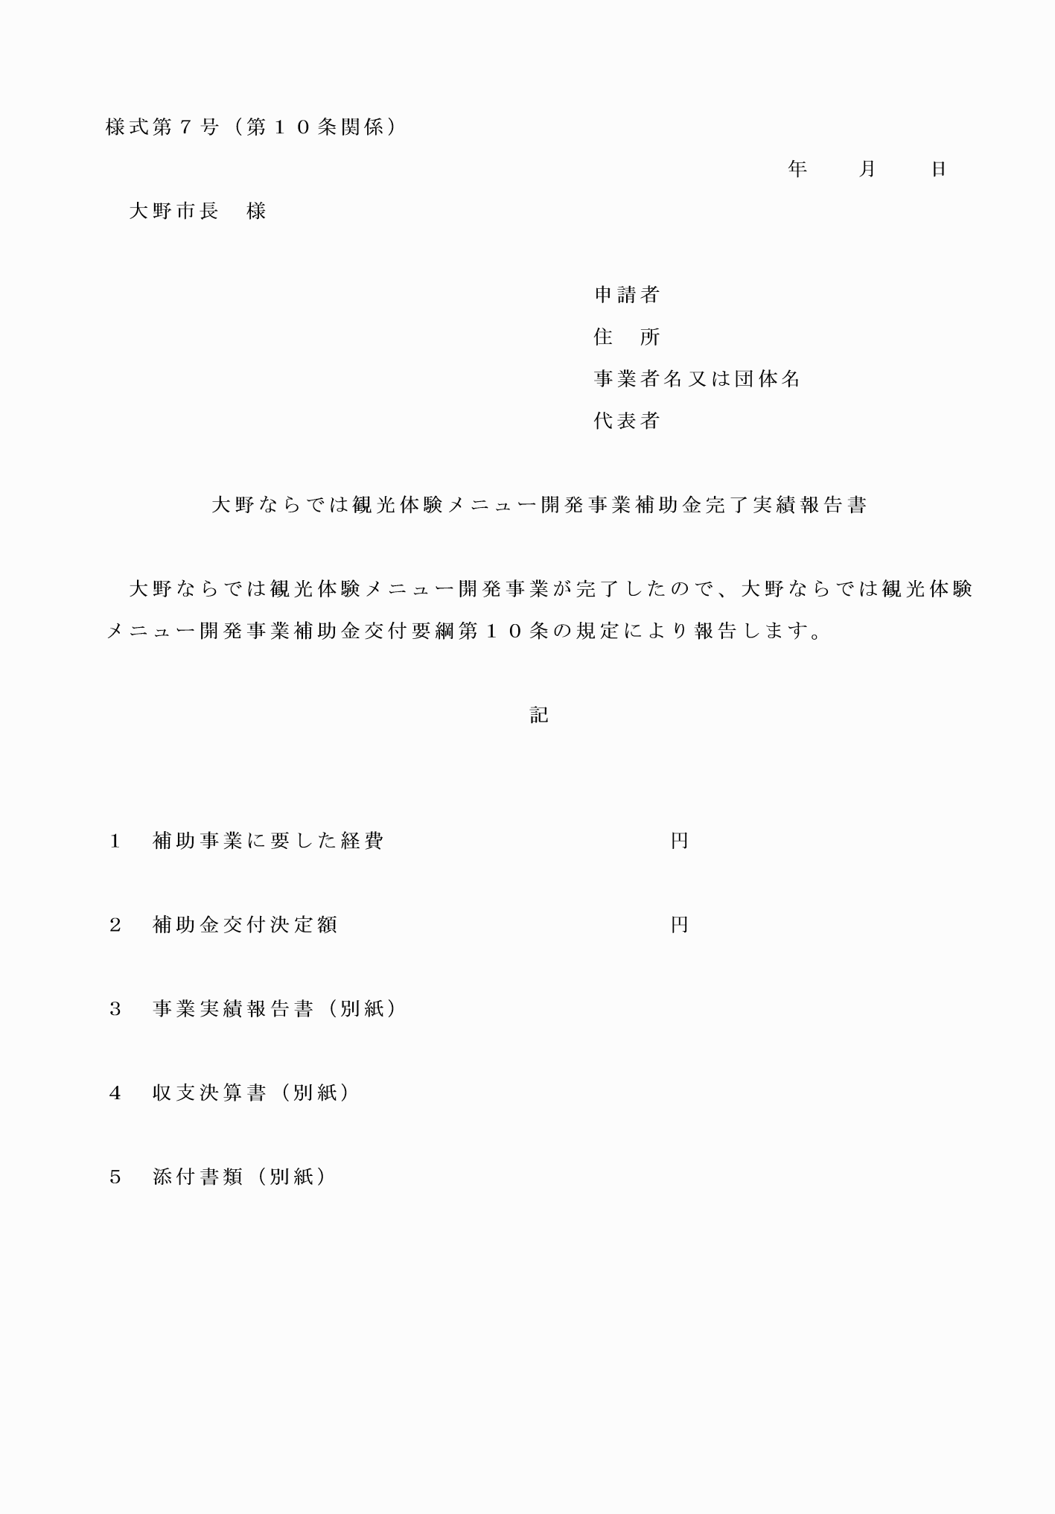

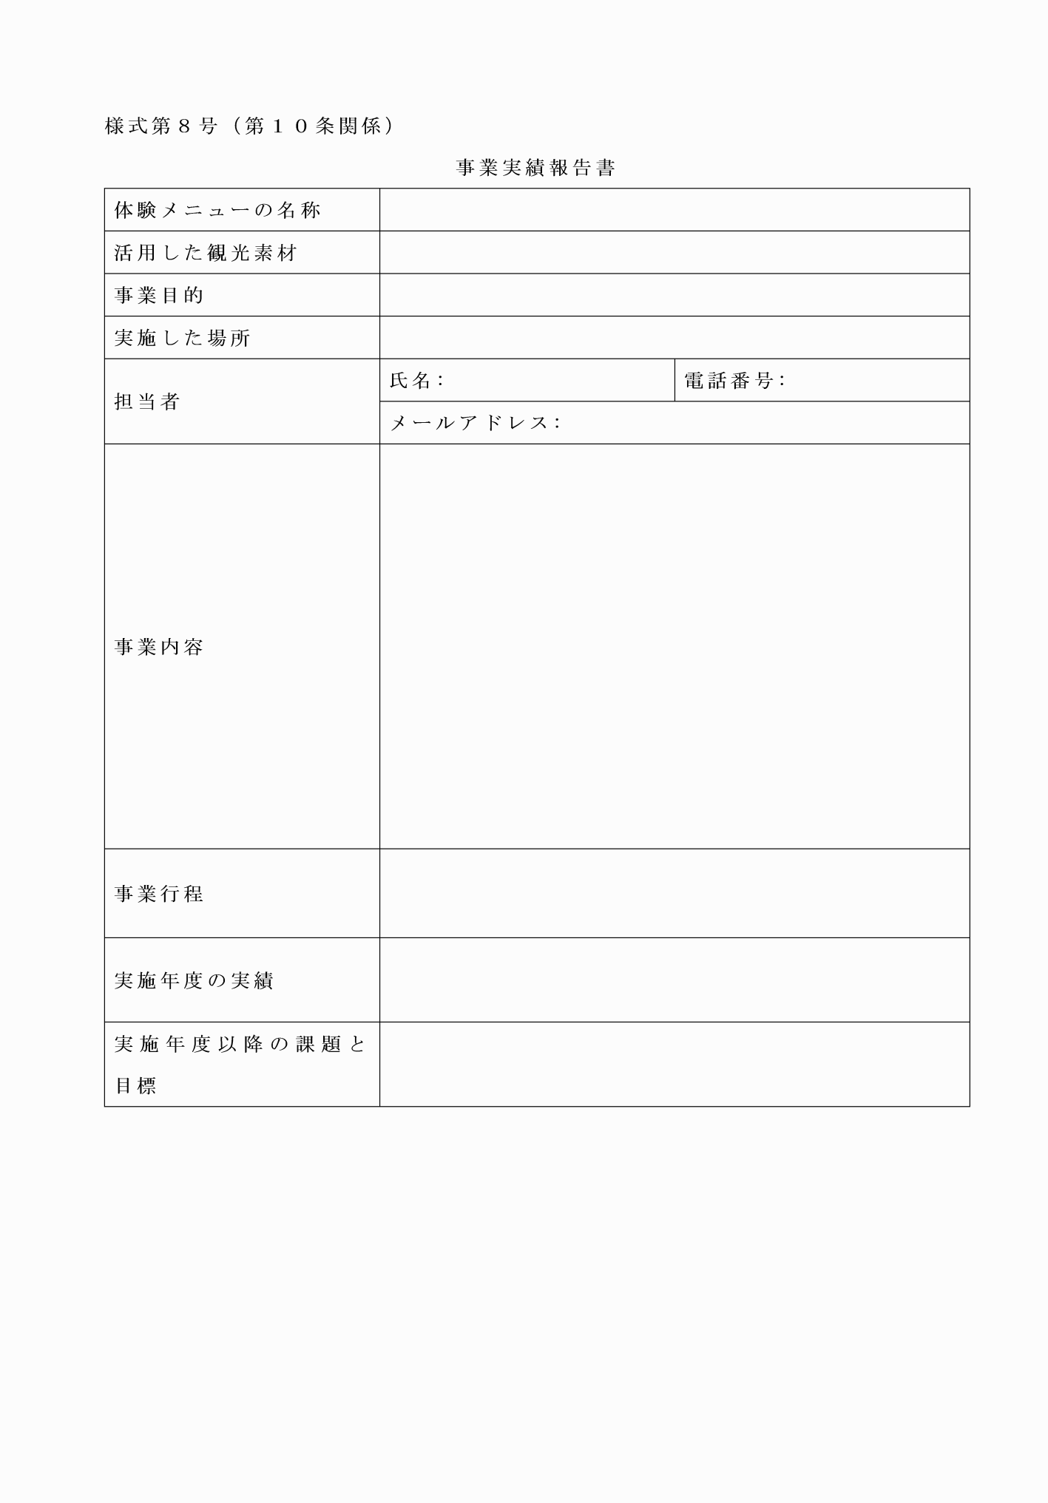

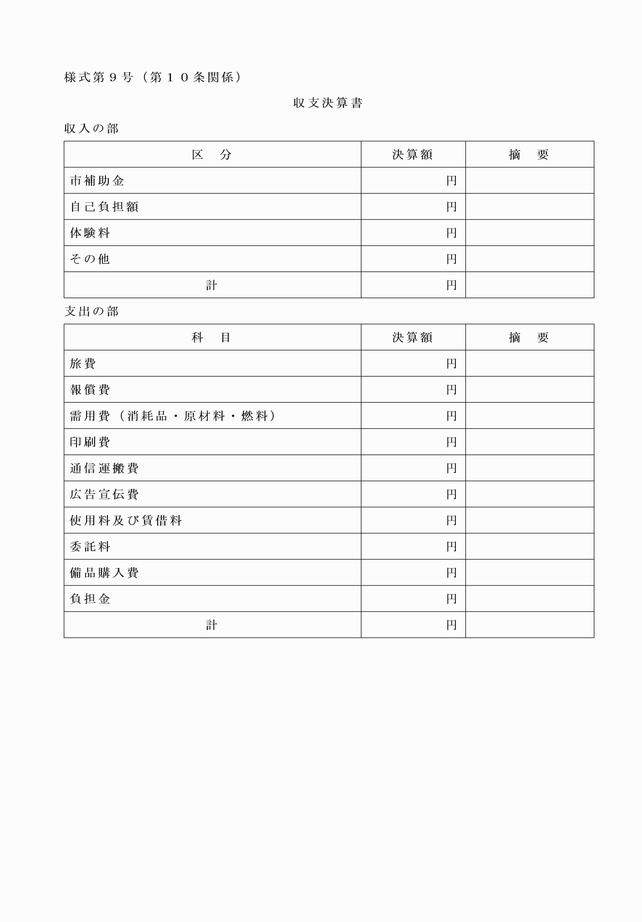

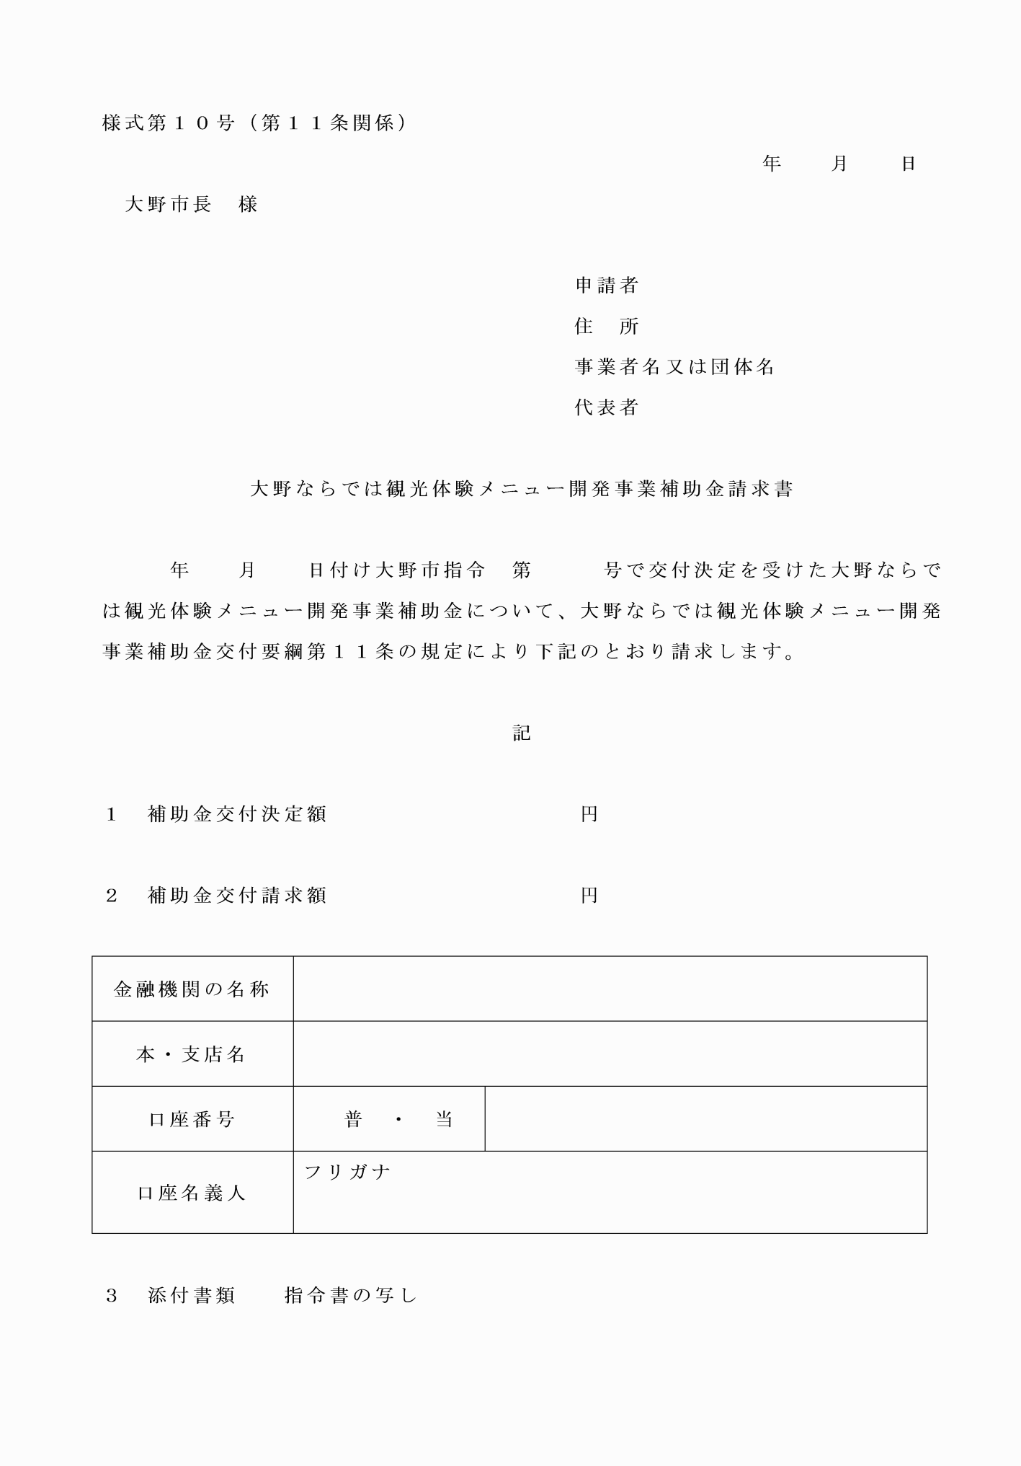

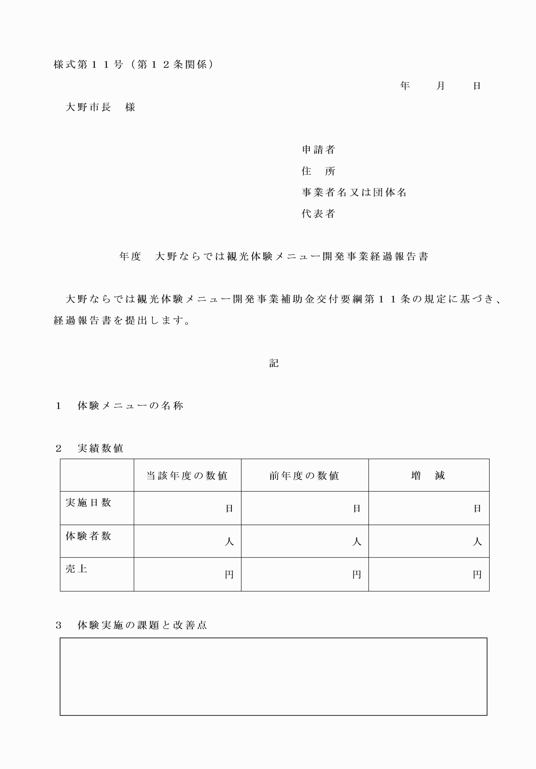

様式第１号（第７条関係）
様式第２号（第７条関係）
様式第３号（第７条関係）
様式第４号（第８条関係）
様式第５号（第９条関係）
様式第６号（第９条関係）
様式第７号（第１０条関係）
様式第８号（第１０条関係）
様式第９号（第１０条関係）
様式第１０号（第１１条関係）
様式第１１号（第１２条関係）

